ແຜນງານປັບປຸງຄຸນນະພາບ ແລະ ຂະຫຍາຍ
ໂອກາດເຂົ້າຮຽນ ສຳລັບການສຶກສາຂັ້ນພື້ນຖານ ຢູ່ ສ ປປ ລາວ (BEQUAL)

ເອ​ກະ​ສານ​ອອກ​ແບບ​ການລົງ​ທຶນ

ສະ​ບັບ​ຮ່າ​ງ
ເດືອນ​ພະ​ຈິກ 2013

​

ບົດສະຫຼຸບສັງລວມ​ຂອງ ການອອກແບບ​ໂຄງການການເຂົ້າເຖິງ​ຄຸນນະພາບ​ການສຶກສາ​ຂັ້ນພື້ນຖານຢູ່ໃນ ສປປ ລາວ (​BEQUAL​)
​ ການ​ສະ​ໜັບ​ສະ​ໜູນ​ຂອງປະ​ເທດ​ອົດ​ສະ​ຕຣາ​ລີ ຕໍ່ວຽກ​ງານ​ການ​ສຶກ​ສາ​ຂັ້ນ​ພື້ນ​ຖານ ຢູ່ ສ​ປ​ປ ລາວ ​ໄດ້​ມີ​ຄວາມ​ສໍາຄັນ​ໃນ​ແຜນ​ງານ​ການ​ພັດທະນາ ເປັນ​ເວ​ລາ​ຫຼາຍກວ່າ 15 ປີ​ມາ​ແລ້ວ. ພາຍ​ໃຕ້​ຍຸດ​ທະ​ສາດການ​ຮ່ວມ​ມື​ເພື່ອ​ການ​ພັດ​ທະ​ນາ​ລະ​ຫວ່າງ ສ​ປ​ປ ​ລາວ ກັບ​ປະ​ເທດອົດ​ສະ​ຕ​ຣາ​ລີ​ (ໄລ​ຍະປີ 2009-- 2015) ແລະ ​ດັ່ງ​ທີ່​ໄດ້​ລະ​ບຸ​ໄວ້​ໃນແຜນ​ງານ​ການຊ່ວຍ​ເຫຼືອ​ຂອງລັດ​ຖະ​ບານປະ​ເທດອົດ​ສະ​ຕ​ຣາ​ລີ ປີ 2013--2018, ຂະ​ແໜງ​ສຶກ​ສາ ແມ່ນຂະ​ແໜງ​ການ​ໜຶ່ງ​ທີ່​ສຳ​ຄັນ​ທີ່​ສຸດ ທີ່​ລັດ​ຖະ​ບ​ານ​ອົດ​ສະຕ​ຣາ​ລີ ໃຫ້​ຄຳ​ໝັ້ນ​ສັນ​ຍາ​ທີ່​ຈະ​ສືບ​ຕໍ່ ​ໃຫ້​ການ​ສະ​ໜັບ​ສະ​ໜູນ ສ​ປ​ປ ລາວ ພາຍ​ໃຕ້​ແຜນ​ຍຸດ​ທະ​ສາດໄລ​ຍະ​ສິບ​ປີ. ແຜນຍຸດທະສາດນີ້ ແມ່ນ ແນ່ໃສ່ຮັບ​ປະ​ກັນວ່າ​ເດັກ​ຍິງ ແລະ​ ເດັກ​ຊາຍໝົດ​ທຸກ​ຄົນ (ໂດຍ​ສະ​ເພາະ​ແມ່ນ​ເດັກ​ດ້ອຍ​ໂອ​ກາດ) ໄດ້ຮັບການ​ສຶກ​ສາ​ຂັ້ນ​ພື້ນ​ຖານ​ທີ່​ມີ​ຄຸ​ນນະ​ພາບ, ສາ​ມາດ​ອ່ານ​ອອກ​ຂຽນ​ໄດ້, ການ​ນັບ​ເລກ​ພື້ນຖານ ແລະ​ທັກ​ສະ​ຊີ​ວິດ​.
ການ​ສະ​ໜັບ​ສະ​ໜູນ​ຂອງ​ລັດ​ຖະ​ບານ​ອົດ​ສະ​ຕຣາ​ລີ ຕໍ່​ຂະ​ແໜງການ​ສຶກ​ສາ​ຂັ້ນ​ພື້ນ​ຖານ ຢູ່ ສ​ປ​ປ ລາວ ​ໃນ​ໄລ​ຍະ​ບໍ່​ດົນ​ມານີ້ ໄດ້​ຮັບ​ການ​ຈັດ​ຕັ້ງ​ປະ​ຕິ​ບັດ​ຜ່ານ​​ແຜນ​ງານ ທີ່​ມີ​ຫລາຍ​ອົງການ​ຊ່ວຍ​ເຫລືອ ສຳ​ລັບ​ການ​ສຶກ​ສາ​ເພື່ອ​ໝົດ​ທຸກ​ຄົນ - ໂຄ​ງ​ການກອງ​ທຶນ​ເລັ່ງ​ລັດ, ​ ແຕ່​ວ່າ ໂຄງ​ກາ​ນ​ດັ່ງ​ກ່າວນີ້ ຈະ​ສິ້ນ​ສຸດລົງ​ໃນ​ປີ 2014 ໃນມໍ່ນີ້, ແຕ່ເຖີງຢ່າງໃດກໍ່ຕາມ ກໍ່ຈະມີກອງທືນການສຶກສາກົນເພື່ອແຜນງານກາສຶກສາທີ່ຈະສຸມໃສ່ການສະໜອງເງິນອຸດໜູນໂຮງຮຽນ ແລະ ການຝຶກອົບຮົມການບໍລິຫານໂຮງຮຽນຂັ້ນພື້ນຖານ.
ລັດ​ຖະ​ບານ ສ​ປ​ປ ລາວ ​ໄດ້ຢືນຢັນ​ຄວາມ​ຮຽກ​ຮ້ອງ​ຕ້ອງ​ການຂອງ​ຕົນ ເພື່ອ​ສະ​ເໜີໃຫ້​ລັດ​ຖະ​ບານ​ປະ​ເທດ ອົດ​ສະ​ຕ​ຣາ​ລີ ສືບ​ຕໍ່​ວຽກ​ງານຢ່າງ​ໄກ້​ຊິດ​ຕິດ​ແທດ ກັບກະ​ຊວງ​ສຶກ​ສາ​ທິ​ກາ​ນ​ແລະ​ກິ​ລາ ໂດຍ​ຜ່ານ​​ແຜນ​ງານ​ໃໝ່ ທີ່​ມີ​ຊື່​ວ່າ ​ແຜນ​ງານປັບ​ປຸງຄຸນ​ນະ​ພາບ ແລະ​ ຂະຫຍາຍໂອກາດ​ເຂົ້າ​ເຖິງ​ການ​ສຶກ​ສາ​ຂັ້ນ​ພື້ນ​ຖານ ໃນ​ ສ​ປ​ປ ລາວ (BEQUAL). ​ແຜນ​ງານ​ດັ່ງ​ກ່າວນີ້ ຈະເນັ້ນ​ໜັກ​ໃສ່ຂະ​ການປັບປຸງຄຸຸນນະພາບຂອງການສຶກສາ, ໂດຍຜ່ານການເສີມສ້າງນະໂຍບາຍ,ການວາງແຜນ ແລະ ການປະສານງານການສຶກສາ. ການເພີ້ມການມີສ່ວນຮ່ວມ ແລະ ການເຂົ້າເຖີງ,ການສະໜັບສະໜູນວຽກງານການກໍ່ສ້າງຄູ; ການສະໜອງອຸປະກອນການຮຽນ ແລະ ການສອນ ແລະ ການກໍ່ສ້າງໂຄ່ງລ່າງພື້ນຖານ. ລັດຖະບານອົດສະຕຮາລີຈະສະໜອງງົບປະມານເຖີງ $86 ລ້ານໂດລາອົດສະຕະາລີ ຕະຫຼອດໄລຍະ 4 ປີ ທິດອິດ (2014-2018) ຂອງແຜນງານ. ເຊີ່ງປັດຈຸບັນນີ້ລັດຖະບານອົດສະຕາລີກຳລັງຢູ່ໃນຂັ້ນຕອນສົນທະນາກັບຫ້ອງການສະຫະພາບເອີຮົບປະຈຳລາວ (EU) ເພື່ອຊອກຫາວິທີການຮ່ວມມືທີ່ເປັນໄປໄດ້, ຖ້າຫາກຕົກລົງກັນໄດ້, ອາດຈະສະໜອງທືນເພີ້ມເຕີມທີ່ໄດ້ຈາກທືນ EU ໃນແຜນງານໄລຍະທຳອິດ.
ແຜນງານ BEQUAL ຈະເຮັດວຽກໃນ 65 ເມືອງ​ເປົ້າ​ໝາຍທີ່ທຸກຍາກຢູ່ລາວ (ເບີ່ງພາບທີ 1 ແຜນທີ່ເມືອງເປົ້າໝາຍ), ແຜນງານດັ່ງກ່າວນີ້ຈະສືບຕໍ່ພັດທະນາຈາກຜົນເລັດການເຮັດວຽກຈາກ 56 ເມືອງເປົ້າໝາຍຂອງແຜນງານກກອງທືນເລັ່ງລັດ ແລະ ເພີ້ມຂະ​ຫ​ຍາຍ​ໄປອີກ 9 ເມືອງທີ່ມີບັນຫາທາງດ້ານອັດຕາລອດເຫຼືອ​ຮອດ​ຊັ້ນ​ປໍ 5 ຕຳສຸດ.

ທິດ​ສະ​ດີ​ກ່ຽວ​ກັບ​ການ​ປ່ຽນ​ແປງໄດ້ນຳໃຊ້ເຂົ້າໃນການຢືນຢັນຍຸດທະສາດດ້ານ​ຄວາມຊ່ວຍ​ເຫຼືອຂະ​ແໜງສຶກ​ສາ ປີ 2013-2018 ຂອງລັດ​ຖະ​ບານປະ​ເທດອົດ​ສະ​ຕຣາ​ລີ ຊື່ງມີຄວາມມຸ້ງຫວັງໃນການ​ພັດ​ທະ​ນາດ້ານ​ຊັບ​ພະ​ຍາ​ກອນ ໃນ​ໄລ​ຍະ​ຍາວ ຢ່າງ​ໜ້ອຍ 10 ປີ. ​ ແຜນ​ງານ​ດັ່ງ​ກ່າວນີ້ ຈະ​ເນັ້ນ​ໜັກ​ໃສ່​ການຈັດຕັ້ງປະຕິບັດ​ພັດ​ທະ​ນາ​ການສຶກ​ສາ​ຂັ້ນ​ພື້ນ​ຖານ ເປັນ 3 ໄລ​ຍະ ຄືດັ່ງ​ລຸ່ມນີ້:
ໄລ​ຍະ ກະກຽມແຜນງານ | ໄລ​ຍະ 1 | ໄລ​ຍະ 2 | ໄລ​ຍະ 3
2014 | 2014/15 – 2017/18 | 2018/19 – 2021/22 | 2022/23 – 2023/24
6-8 ເດືອນ | 4 ປີ | 4 ປີ | 2 ປີ
ກິດ​ຈະ​ກຳ​ເບື້ອງ​ຕົ້ນ | ກິ​ດ​ຈະ​ກຳ​ແນ​ະ​ນຳ, ຈັດ​ຕັ້ງ​ປະ​ຕິ​ບັດໂຄງ​ການ ແລະ ຕິດ​ຕາມ​ຊຸກ​ຍູ້ | ​ຕິດ​ຕາມ​ຊຸກ​ຍູ້, ຜັນ​ຂະ​ຫ​ຍາຍ ແລະ​ນຳ​ໃຊ້​ບົດ​ຮຽນ​ໃຫ້​ກວ້າງ​ຂ​ວາງ | ສະ​ຫຼຸບ​ສັງ​ລວມ

​
ເບີ່ງພາບທີ 1 ແຜນທີ່ເມືອງເປົ້າໝາຍ

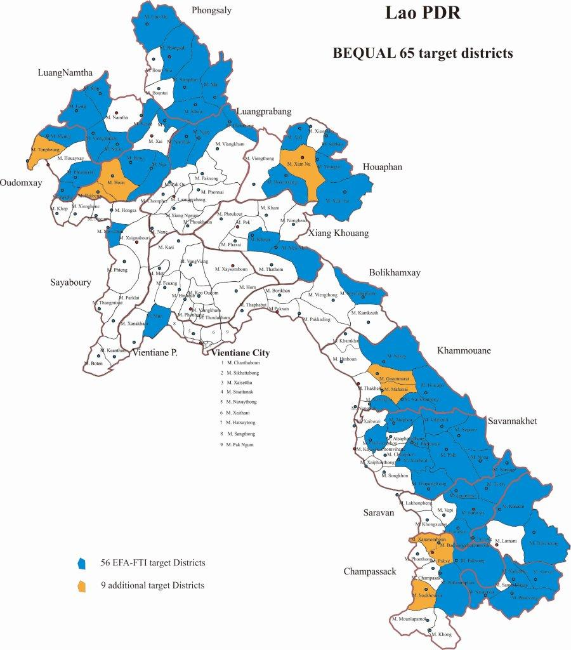

ການຄັດເລືອກເມືອງ 65 ເມືອງເປົ້່າໝາຍ BEQUAL ແມ່ນອີງຕາມຕົວເລກສະຖິຕິທີ່ຢູ່ລຸ່ມຕົວເລກສະເລ່ຍແຫ່ງຊາດທີ່ພົວພັນເຖີງ: ອັດຕາການເຂົ້າຮຽນສຸດທິດຂອງເດັກຍິງ, ອັດຕາການລອດເຫຼືອຂອງເດັກຍິງ ຮອດ ຊັ້ນ ປ 5 ແລະ ອັດຕາການປະລາການຮຽນ

ເປົ້າໝາຍ ແລະ ຜົນໄດ້ຮັບໄລຍະກາງ
ດ້ານ​ຄວາມ​ຊ່ວຍ​ເຫຼືອແຜນຍຸດທະສາດການສຶກສາສຳລັບປະເທດລາວ 2013-2018 ຂອງ​ລັດ​ຖະ​ບານ​ປະ​ເທດ​ອົດ​ສະ​ຕ​ຣາ​ລີ ສອດ​ຄ່ອງ​ກັບ​ແຜນ​ພັດ​ທະ​ນາຂະ​ແໜງ​ສຶກ​ສາ​ຂອງ ສ​ປ​ປ ລາວ ທີ່​ແນ່​ໃສ່​ບັນ​ລຸ​ເປົ້າ​ໝາຍ​ອັນ​ດຽວ​ກັນ ຄື​ເພື່ອ​ຮັບ​ປະ​ກັນ​ໃຫ້​ເດັກ​ຍິງ ແລະ​ເດັກ​ຊາຍ​ໝົດ​ທຸກ​ຄົນ (ໂດຍ​ສະ​ເພາະ​ແມ່ນເດັກ​ດ້ອຍ​ໂອ​ກາດດ້ານ​ສຶ​ກ​ສາ) ໄດ້​ຮັບ​ການ​ສຶກ​ສາ​ຂັ້ນ​ພື້ນ​ຖານ​ທີ່​ມີ​ຄຸນ​ນະ​ພາບ, ສາ​ມາດ​ອ່ານ​ອອກ​ຂຽນ​ໄດ້ ການ​ນັບ​ເລກ​ພື້ນ​ຖານ ແລະ ມີ​ທັກ​ສະ​ຊິ​ວິ​ດທີ່​ຈຳ​ເປັນ​. ໂດຍ​ຄຳ​ນຶງ​ເຖິງ​ເປົ້າ​ໝາຍ​ເຫຼົ່າ​ນີ້, ​ແຜນ​ງານ BEQUAL ຈຶ່ງ​ໄດ້​ຮັບ​ການ​ອອກ​ແບບ ໃຫ້​ມີ​ຜົນ​ໄດ້​ຮັບຕົ້ນ​ຕໍ ຈຳ​ນວນ 3 ຈຸດ​ ດັ່​ງ​ລຸ່ມນີ້:
- ການ​ມີ​ສ່ວນ​ຮ່ວມ: ເດັກ​ດ້ອຍ​ໂອ​ກາດ ແລະ​​ໄວໜຸ່ມ ຈະ​ມີ​ສ່ວນ​ຮ່ວມ​ຢ່າງ​ເປັນ​ປົກ​ກະ​ຕິ ໃນ​ວຽກ​ງານ​ການ​ສຶກ​ສາ​ຂັ້ນ​ປະ​ຖົມ ແລະ​ເຂົ້າ​ໂຮງ​ຮຽນ ໂດຍ​ຄວາມ​ກຽມ​ພ້ອມ​ທີ່​ຈະ​ສຶກ​ສ​າ​ຮຽນ​ຮູ້.
- ຊັບ​ພະ​ຍາ​ກອນ: ສະ​ພາບ​ແວ​ດ​ລ້ອມ​ຂອງ​ການ​ຮຽນ​ການ​ສອນ ໃນ​ເຂດ​ເປົ້າ​ໝາຍ ມີ​ຄວາມ​ທົ່ວ​ເຖິງໝົດ​ທຸກ​ກຸ່ມ​ຄົນ ແລະ​ມີ​ຊັບ​ພະ​ຍາ​ກອນ​ຢ່າງ​ພຽງ​ພໍ.
- ການ​ຮຽນ​ຢ່າງ​ມີ​ປະ​ສິດ​ທິ​ຜົນ: ການ​ສິດ​ສອນ​ມີ​ປະ​ສິດ​ທິ​ຜົນ​ຫຼາຍ​ຂຶ້ນກວ່າ​ເກົ່າ ໂດຍ​ມີ​ຄູ​ອາ​ຈານ​ທີ່​ມີ​ຄຸນ​ນະ​ວຸດ ທີ່​ສາ​ມາດ​ກະ​ຕຸກ​ຊຸກ​ຍູ້​ໃຫ້​ເດັກຍິງ​ ແລະ​ເດັກ​ຊາຍ​ທີ່​ດ້ອຍ​ໂອ​ກາດ ໄດ້​ມີ​ໂອ​ກາດສຶກ​ສາ​ຮ່ຳ​ຮຽນ ໃນ​ຈຳ​ນວນຫຼາຍຂຶ້ນກວ່າ​ເກົ່າ.
ເພື່ອ​ຜັນ​ຂະ​ຫ​ຍາຍ​ແນວ​ຄວາມ​ຄິດ​ຂອງ​​ແຜນ​ງານ​ດັ່ງ​ກ່າວນີ້ ໃຫ້​ສາ​ມາດ​ຄຸ້ມ​ຄອງ​ໄດ້ໃນ​ຕົວ​ຈິ​ງ ​ແຜນ​ງານ BEQUAL ຈຶ່ງ​ໄດ້​ຮັບ​ການ​ອອກ​ແບບ​ໃຫ້​ມີ​ໂຄງ​ຮ່າງ​ ທີ່​ປະ​ກອບ​ມີ​ຜົນ​ໄດ້​ຮັບ​ຕົ້ນ​ຕໍ ຈຳ​ນວນ 5 ຂົງ​ເຂດ​ວຽກ​ງານ ຊຶ່ງວ່າ ແຕ່​ລະ​ຂົງ​ເຂດນັ້ນ ຈະ​ຢູ່​ພາຍ​ໃນໜຶ່ງ ຫຼື ຫຼາຍ​ອົງ​ປະ​ກອບ ຄຽງ​ຄູ່​ກັບຄາດ​ໝາຍ​ຜົນ​ອອກ​ຈຳ​ນວນ​ໜຶ່ງ ທີ່​ຈະ​ໄດ້​ຮັບໃນ​ໄລ​ຍະກາງ ແລະ ​ໃນ​ໄລ​ຍ​ະ​ທ້າຍ​ໂຄງ​ການ. ຜົນ​ໄດ້​ຮັບ​ຕົ້ນ​ຕໍ​ເຫຼົ່າ​ນີ້ ຈະ​ສະ​ໜັບ​ສະ​ໜູນ​ຊຶ່ງ​ກັນ​ແລະ​ກັນ ພາຍ​ໃນ ​ແຕ່​ລະ​ອົງ​ປະ​ກອບ​ໂຄງ​ການ ແລະ​ພົວ​ພັນ​ຊຶ່ງ​ກັນ​ແລະ​ກັນ ແລະ​ ບໍ່​ຄວນ​ຈະ​ໄດ້​ຮັບ​ການ​ເອົາ​ໃຈ​ໃສ່​ຫຼື​ເນັ້ນ​ໜັກ ສະ​ເພາະອົງ​ປະ​ກອບ​ໃດໜຶ່ງຂອງ​ໂຄງ​ການເທົ່າ​ນັ້ນ ແລະ​ບໍ່​ຄວນ​ຈະ​ຖື​ວ່າ​ ອົງ​ປະ​ກອບ​ໃດ​ໜຶ່ງ ມີ​ຄວາມ​ສຳ​ຄັນ​ຫຼາຍກວ່າ​ອົງ​ປະ​ກອບ​ອື່ນໆ​ຂອງ​ໂຄງ​ການ.
ຜົນໄດ້ຮັບຕົ້ນຕໍ
ຜົນ​ໄດ້​ຮັບ​ຕົ້ນ​ຕໍ ແລະ​ອົງ​ປະ​ກອບຂອງ​ໂຄງ​ການ ທີ່​ມີ​ຄວາມ​ພົວ​ພັນ​ເຊຶ່ງ​ກັນ​ແລະ​ກັນ ມີ​ດັ່ງ​ລຸ່ມນີ້:
- ການ​ວາງ​ແຜນ, ​ການ​ປະ​ສານ​ງານ ແລະ​ ນະ​ໂຍ​ບາຍ​ດ້ານ​ການ​ສຶກ​ສາ: ແຜນງານນີ້ ແມ່ນ​ໜຶ່ງ​ໃນ​ການ​ລົງ​ທຶນ ເພື່ອ​ຍົກ​ລະ​ດັບ​ຂີດ​ຄວາມ​ສາ​ມາດ​ຂອງ​ລັດ​ຖະ​ບານ ສ​ປ​ປ ລາວ ​ແນ່​ໃສ່ຂົງ​ເຂດ​ວຽກ​ງານ​ການນຳ​ພາ ແລະ ​ຄຸ້ມ​ຄອງ​ຂະ​ແໜງ​ການ​ສຶກ​ສາ​ຂັ້ນ​ພື້ນ​ຖານ ໂດຍ​ການ​ສ້າງ​ຄວາມ​ເຂັ້ມ​ແຂງ​ໃຫ້​ກະ​ຊວງ​ສຶກ​ສາ​ທິ​ການ​ແລະ​ກິ​ລາ ໃນ​ຂົງ​ເຂດ​ວຽກ​ງານ​ຈຳ​ນວນ​ໜຶ່ງ ຊຶ່ງ​ຈະ​ເປັນ​ການ​ປະ​ກອບ​ສ່ວນ​ເຂົ້າ​ໃນ​ການ​ຈັດ​ຕັ້ງ​ປະ​ຕິ​ບັດ​ໂຄງ​ການ​ໃຫ້​ປະ​ສົບ​ຜົນ​ສຳ​ເລັດ ແລະ​ ບັນ​ລຸ​ຜົນ​ໄດ້​ຮັບ​ຕົ້ນ​ຕໍ ທີ່​ຄາດ​ໝາຍ​ໄວ້.
ອົງ​ປະ​ກອບ 1: ນະ​ໂຍ​ບາຍ, ການ​ວາງ​ແຜນ ແລະ​ການ​ປະ​ສານ​ງານ
- ເພີ່ມ​ລະ​ດັບ​ການ​ມີ​ສ່ວນ​ຮ່ວມ: ເພື່ອ​ຊ່ວຍ​ເດັກ​ດ້ອຍ​ໂອ​ກາດ ໂດຍ​ສະ​ເພາະ​ແມ່ນ​ເດັກ​ຍິງ ແລະ​ເດັກ​ພິ​ການ​ຢູ່​ເຂດ​ຊົນ​ນ​ະ​ບົດ ຊຶ່ງ​ຄອບ​ຄົວ​ຂອງ​ພວກ​ເຂົາ ມີ​ຄວາມ​ທຸກ​ຍາກ ແລະ​ພົບ​ຄວາມ​ທ້າ​ທາຍ​ດ້ານ​ສຸ​ຂະ​ພາບ ແລະ​ດ້ານ​ໂພ​ຊະ​ນາ​ການ ທີ່​ຖື​ວ່າ​ເປັນ ​ສິ່​ງກີດ​ຂວາງ​ການ​ມີ​ສ່ວນ​ຮ່ວມ​ຂອງ​ພວກ​ເຂົາ ​ຕໍ່​ກັບ​ກັບ​ການ​ເຂົ້າ​ເຖິງ​ການ​ສຶກ​ສາ.
ອົງ​ປະ​ກອບ 2.1 ການ​ມີ​ສ່ວນ​ຮ່ວມ ແລະ​ການ​ເຂົ້າ​ເຖິງ
ອົງ​ປະ​ກອບ 2.2 ການ​ສະ​ໜອງອາ​ຫານ ​ຢູ່​ໂຮງ​ຮຽນ
- ການ​ສະ​ໜັບ​ສະ​ໜູນວຽກງານກໍ່ສ້າງ​ຄູ: ເພື່ອຕອບ​ສະ​ໜອງ​ຕ​າມ​ຄ​ວາມ​ຮຽກ​ຮ້ອງ​ຕ້ອງ​ການ​ ດ້ານ​ການກໍ່​ສ້າງ​ຄູ​ກ່ອນ​ປະ​ຈຳ​ການ ແລະ ​ປະ​ຈຳ​ການ​ແລ້ວ ໃນ​ຂັ້ນ​ປະ​ຖົມ ເພື່ອ​ປັບ​ປຸງ​ຜົນ​ການ​ຮຽນ​ຂອງ​ນັກ​ຮຽນ​ຊັ້ນປະ​ຖົມໃຫ້​ດີ​ຂຶ້ນກວ່າ​ເກົ່າ ໂດຍ​ຜ່ານ​ການ​ປັບ​ປຸງ​ການ​ສອນ​ໃຫ້​ມີ​ປະ​ສິດ​ທິ​ຜົນ. ​ແຜນ​ງານນີ້ ຈະ​ເນັ້ນ​ໜັກ​ໃສ່​ວຽກ​ງານ​ປັບ​ປຸງ​ສະ​ພາບ​ແວດ​ລ້ອ​ມ​ຂອງ​ໂຮງ​ຮຽນ ບົນ​ພື້ນ​ຖານ ການຄຸ້ມ​ຄອງ, ການກໍ່​ສ້າງ​ຄູ ແລະ​ຮັບ​ປະ​ກັນ​ໃຫ້ຄູ​ຊົນ​ເຜົ່າ ໂດຍ​ສະ​ເພາະ​ແມ່ນ​ຄູ​ເພດ​ຍິງ ​ໄດ້​ຮັບ​ການ​ຝຶ​ກ​ອົບ​ຮົມ ແລະ​ບັນ​ຈຸຕາມ​ຈຳ​ນວນ​ທີ່​ເໝາະ​ສົມ​ແລະ​ພຽງ​ພໍ​ຕໍ່​ຄວາມ​ຮຽກ​ຮ້ອງ​ຕ້ອງ​ການຢູ່​ເຂ​ດ​ຊົນ​ນະ​ບົດ ຫ່າງ​ໄກ​ສອກ​ຫຼີກ ເພື່ອ​ເປັນ​ການ​ຍົກ​ລະ​ດັບ​ມາດ​ຖານ​ການ​ຮຽນ ຢູ່​ເຂດ​ເຫຼົ່າ​ນັ້ນ.
ອົງ​ປະ​ກອບ 3.1 ການກໍ່​ສ້າງ​
ອົງ​ປະ​ກອບ 3.2 ການບຳ​ລຸງຄູປະ​ຈຳ​ການ​
- ອຸ​ປະ​ກອນ​ການ​ຮຽນ​-ການ​ສອນ: ເພື່ອ​ສະ​ໜອງ​ອຸ​ປະ​ກອນ ສຳ​ລັ​ບການ​ຝຶກ​ອົບ​ຮົມ​ຄູ​ຊັ້ນ​ປະ​ຖົມ ແລະ ເພື່ອ​ພັດ​ທະ​ນາ​ອຸ​ປະ​ກອນ​ແບບ​ໃໝ່ ສຳ​ລັບ​ໂຮງ​ຮຽນ​ປະ​ຖົມ ເພື່ອ​ໃຊ້​ເຂົ້າ​ໃນ​ວຽກ​ງານການ​ຮຽນ​ການ​ສອນ​ພາ​ສາ​ລາວ, ການ​ສອນ​ຫ້ອງ​ຄວບ, ການ​ສົ່ງ​ເສີມ​ໃຫ້​ເດັກ​ຮັກ​ການ​ອ່ານ ແລະ ເພື່ອ​ສະ​ໜັບ​ສະ​ໜູນການ​ແຈກ​ຍ່າຍ​ປື້ມ​ແບບ​ຮຽນ​ໃຫ້​ໂຮງ​ຮຽນ​ປະ​ຖົມ ໝົດ​ທຸກ​ແຫ່ງ.
ອົງ​ປະ​ກອບ 4.1 ອຸ​ປະ​ກອນ​ການ​ຮຽນ-ການ​ສອນ
- ໂຄງ​ລ່າງ​ພື້ນ​ຖານ​ຂອງ​ໂຮງ​ຮຽນ: ​ເພື່ອ​ສ້ອມ​ແປງ​ຫ້ອງ​ຮຽນ​ທີ່​ມີ​ໃນ​ປະ​ຈຸ​ບັນ ແລະ​ເພື່ອ​ສະ​ໜອງ​ຫ້ອງ​ນ້ຳ, ບ່ອນ​ລ້າງ​ມື​ ແລະ ​ບ່ອນ​ທຳ​ຄວາມ​ສະ​ອາດ​ໃຫ້​ຖືກ​ຕາມ​ຫຼັກ​ສຸ​ຂະ​ອະ​ນາ​ໄມ (WASH) ຢູ່​ພາຍ​ໃນ​ເມືອງ​ເປົ້າ​ໝາຍ ບົນ​ພື້ນ​ຖານ​ບຸ​ລິ​ມະ​ສິດຕົວ​ຈິງ ແລະ ອາດ​ຈະ​ມີ​ກິດ​ຈະ​ກຳ​ກໍ່​ສ້າງ​ຫ້ອງ​ຮຽນ​ແລະ​ຫ້ອງນ້ຳ ເພີ່ມ​ຕື່ມ​ຈຳ​ນວນ​ໜຶ່ງ ອີງ​ຕາມ​ຄວາມ​ຈຳ​ເປັນ​ແບບພິ​ເສດ ຄຽງ​ຄູ່​ກັບກາ​ນ​ຍົກ​ລະ​ດັບ​ໂຮງ​ຮຽນມູນ​ລະ​ປະ​ຖົມ​ ໃຫ້​ເປັນ​ໂຮງ​ຮຽນ​ປະ​ຖົມ​ສົມ​ບູນ.
ອົງ​ປະ​ກອບ 5.1 ​ການ​ສ້ອມ​ແປງ​ຫ້ອງ​ຮຽນ, ເຟີ​ນີ​ເຈີ ແລະ​ ໂຮງ​ຮຽນ​ປະ​ຖົມ
ອົງ​ປະ​ກອບ 5.2 ການກໍ່​ສ້າງ​ສະ​ຖານ​ທີ່ສຳ​ລັບ​ສຸ​ຂະ​ອະ​ນາ​ໄມຂຶ້ນໃໝ່ ໃນ​ໂຮງ​ຮຽນ​ປະ​ຖົມ

​ຈະມີການແກ້ໄຂ ຊ່ອງຫວ່າງ​ຄວາມສະເຫມີພາບ ​ແລະ ການມີສ່ວນຮ່ວມ ໃນທຸກອົງປະກອບ​ທີ່ສໍາຄັນ​ ແລະ ຍຸດທະສາດ​ທັງໝົດ​, ລວມທັງການຈັດ​ບູລິມະສິດ​ກັບການຊອກຫາ ແມ່ຍິງ​ຊົນເຜົ່າ​ໃນທ້ອງຖິ່ນ​ເພື່ອໃຫ້ເປັນ​ຄູອາຈານ​; ສ້າງຄວາມເຂັ້ມແຂງ​ໃນ​ເນື້ອໃນການຝຶກອົບຮົມ​ຄູອາຈານ​ ແລະ ການນິເທດເພື່ອໃຫ້ມີສ່ວນຮ່ວມ; ຮັບປະກັນ​ຫລັກສູດ​ສະບັບປັບປຸງ​ແມ່ນບໍ່ໃຫ້ມີອັກຄະຕິການແບ່ງແຍກ​ບົດບາດຍິງຊາຍ​ ແລະ​ ຊົນເຜົ່າ​; ແລະ​ຮັບປະກັນ​ວ່ານັກຮຽນພິການສາມາດເຂົ້າຮຽນໃນ​ໂຮງຮຽນ​ໃຫມ່​.

ອົງປະກອບທັງໝົດຈະມີການພົວພັນແຕ່ລະຜົນໄດ້ຮັບຕົ້ນຕໍ ແລະ ມີລາຍລະອຽດດັ່ງໄດ້ອະທິບາຍໃນຮູບພາບທີ2

ທົ່ວທຸກ​ເຂດ​ຜົນໄດ້ຮັບ​ທີ່ສໍາຄັນ, ຍຸດທະສາດ​ເພື່ອແກ້ໄຂ​ຄວາມສະເຫມີພາບ​ແລະຊ່ອງຫວ່າງ​ການສ່ວນລວມ​, ລວມທັງການ​ບູລິມະສິດ​ທີ່ຈະຊອກຄູຜູ້ຍິງ​ຊົນເຜົ່າ​ໃນທ້ອງຖິ່ນ​ເພື່ອໃຫ້ເປັນ​ຄູອາຈານ​; ສ້າງຄວາມເຂັ້ມແຂງ​ເນື້ອໃນ​ການຝຶກອົບຮົມ​ຄູອາຈານ ແລະ ນິເທດ ລວມ​; ການຮັບປະກັນ​ໄດ້​ຫລັກສູດ​ສະບັບປັບປຸງ​ແມ່ນບໍ່ມີຄວາມລຳອຽງ​ບົດບາດຍິງຊາຍ​ແລະອຽງ​ຊົນເຜົ່າ​; ແລະ​ຮັບປະກັນວ່າ​ສະຖານທີ່​ໂຮງຮຽນໃຫມ່​ສາມາດ​ໄດ້ຮັບການ​ເຂົ້າເຖີງ​ໂດຍນັກຮຽນ​ພິການ.

4: ແຜນງານຄຸນນະພາບ ແລະ ນເຂົ້າເຖິງການສຶກສາຂັ້ນພື້ນຖານໃນ ສປປລ

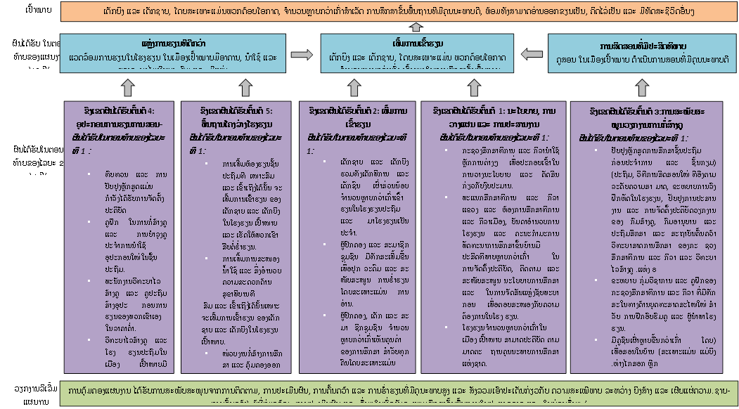

ການ​ຈັດ​ຕັ້ງ​ປະ​ຕິ​ບັດ​​ແຜນ​ງານ BEQUAL
ລັດ​ຖະ​ບານປະ​ເທດ​ອົດ​ສະ​ຕ​ຣາ​ລີ (ໂດຍ​ຜ່ານ​ກະຊວງການຕ່າງປະເທດ ແລະ ການຄ້າ ຂອງອົດສະຕາລີ) ຈະ​ຮ່ວມ​ຈັດ​ຕັ້ງ​ປະ​ຕິ​ບັດ​ໂຄງ​ການ BEQUAL ກັບ​ລັດ​ຖະ​ບານ​ແຫ່ງ ສ​ປ​ປ ລາວ (ຊຶ່ງ​ຕາງ​ໜ້າ​ໂດຍ​ກະ​ຊວງ​ສຶ​ກ​ສາ​ທິ​ການ​ ແລະ ​ກິ​ລາ ໃນ​ຂັ້ນສູ​ນ​ກາງ, ຂັ້ນ​ແຂ​ວງ, ຂັ້ນ​ເມືອງ ແລະ​ ຂັ້ນ​ໂຮງ​ຮຽນ). ​ ແຜນງານ ​BEQUAL ຈະໄດ້ຮັບການ​ປະຕິບັດ​ໂດຍຜ່ານ​ວິທີການ​ຂອງໂຄງການ, ບ່ອນທີ່​ຊັບພະຍາກອນ​ແມ່ນສະຫນອງໃຫ້​ເພື່ອ​ສະຫນັບສະຫນູນ​ພະແນກການ​ທີ່ສໍາຄັນ​ຂອງ​ກະຊວງ​ໃນການ​ປະຕິບັດ​ບູລິມະສິດ​ຂອງ​ການສຶກສາ​ແຜນພັດທະນາ​ຂະແຫນງການ​, ທີ່ກ່ຽວຂ້ອງກັບ​ການສຶກສາ​ຂັ້ນພື້ນຖານ​.
ໃນ​ສະຫນັບສະຫນູນ​ຂອງບູລິມະສິດ​ເຫຼົ່ານີ້, BEQUAL ຈະ​ນໍາເອົາບົດຮຽນ ​ແລະ ປະສົບການ​ຂອງບັນດາຄູ່ຮ່ວມງານ​ຫຼາຍຝ່າຍ ເພື່ອຈັດຕັ້ງປະຕິບັດແຜນງານ, ລວມທັງ ອົງການຈັດຕັ້ງ​ສາກົນ​ທີ່ບໍ່ແມ່ນ​ລັດຖະບານ (UNICEF ແລະ WFP) ​ອົງການທີ່ບໍ່ຫວັງຜົນກຳໄລ ແລະ ສະມາຄົມ​ທີ່ບໍ່ຫວັງຜົນ​ກໍາໄລ ແລະ ການຊ່ວຍເຫຼືອທາງດ້ານວິຊາການ ແລະ ການສະໜັບສະໜູນແຜນງານອື່ນໆ ທີ່ເຮັດວຽກໂດຍ ຫົວໜ້າທີມງານທີ່ປຶກສາປະຈຳແຜນງານ.
​ຈະມີ​ຂອບເຂດແຜນງານຮ່ວມກັນ ແລະ ໂຄງຮ່າງ​ການປົກຄອງ​ທີ່ຈະ​ຮັບປະກັນມີ​ການຮ່ວມມື​ທີ່ມີປະສິດທິຜົນ​ແລະ​ການປະສານງານ​ລະຫວ່າງ​ພາກສ່ວນກ່ຽວຂ້ອງແຜນງານ​ທັງຫມົດ.

​ອົງການຈັດຕັ້ງ​ທີ່ບໍ່ຂື້ນກັບລັດຖະບານ ແລະ ​ສະມາຄົມທີ່ບໍ່ຫວັງຜົນ​ກໍາໄລ​ ຈະມີສ່ວນຮ່ວມໃນ
ການແກ້ໄຂການເຂົ້າຮຽນໃນຊັ້ນປະຖົມສຶກສາ ແລະ ບັນດາກິດຈະກຳທີ່ຈັດຕັ້ງປະຕິບັດໃນ
ຂັ້ນຊຸມຊົນ. ຫົວ​ໜ້າ​ທີມ​ງານ​ທີ່​ປຶກ​ສາປະ​ຈຳໂຄງ​ການ BEQUAL ແລະ​ຄູ່​ຮ່ວມ​ພັດ​ທະ​ນາ​ອື່ນໆ (ເຊັ່ນ ອົງ​ການອ​າ​ຫານ​ໂລກ ແລະ​ອົງ​ການ​ອຸຍ​ນີ​ເຊັບ) ຈະ​ເປັນ​ຜູ້​ຮັບ​ຜິດ​ຊອບ​ໃນ​ການ​ຄຸ້ມ​ຄອງ ແລະ​ຈັດ​ຕັ້ງ​ປະ​ຕິ​ບັດ​ອົງ​ປະ​ກອບ​ແລະ​ກິ​ດ​ຈະ​ກຳຈຳ​ນວນ​ໜຶ່ງ​ ທີ່​ແຍ​ກ​ອອກ​ຕ່າງ​ຫາກ ຊຶ່ງ​ຢູ່​ພາຍ​ໃຕ້​ຄວາມ​ຮັບ​ຜິດ​ຊອບ ຂອງ​ພວກ​ເຂົາ. ອົງ​ການ​ອາ​ຫານ​ໂລກ, ໂດຍ​ການ​ສືບ​ຕໍ່​ວຽກ​ງານ​ຂອງ​ພວກ​ເຂົາ​ໃນ​ປະ​ຈຸ​ບັນ, ຈະຈັດ​ຕັ້ງ​ປະ​ຕິ​ບັດໂຄງ​ການ​ສະ​ໜອງ​​ອາ​ຫານໃຫ້​ນັກ​ຮຽນ (ອົງ​ປະ​ກອບ 2.2) ຊຶ່ງ​ໄດ້​ຮັບ​ການ​ອອກ​ແບບ​ໃຫ້​ປະ​ກອບ​ສ່ວນ​ເຂົ້າ​ໃນ​ການ​ສົ່ງ​ເສີມ​ການ​ມີ​ສ່ວນ​ຮ່​ວມ. ອົງ​ການ​ອຸຍ​ນີ​ເຊັບ ຈະ​ນຳ​ພາ​ການ​ລົງ​ທຶນ​ໃສ່​ນ້ຳ​ສະ​ອາດ, ສຸ​ຂະ​ພິ​ບານ ແລະ​ສຸ​ຂະ​ອະ​ນາ​ໄມ (ອົງ​ປະ​ກອບ 5.2: ສຸຂະພິບານ) ຢູ່​ຕາ​ມ​ໂຮງ​ຮຽນ​ປະ​ຖົມ ຊຶ່ງ​ເປັນ​ການ​ສືບ​ຕໍ່​ວຽກ​ງານ​ໃນ​ປະ​ຈຸ​ບັນ​ຂອງ​ພວກ​ເຂົາ.
​

ພາບທີ 3 ຂົງເຂດຜົນໄດ້ຮັບຕົ້ນຕໍ, ອົງປະກອບ ແລະ ຄວາມຮັບຜິດຊອບ ຈັດຕັ້ງປະຕິບັດ
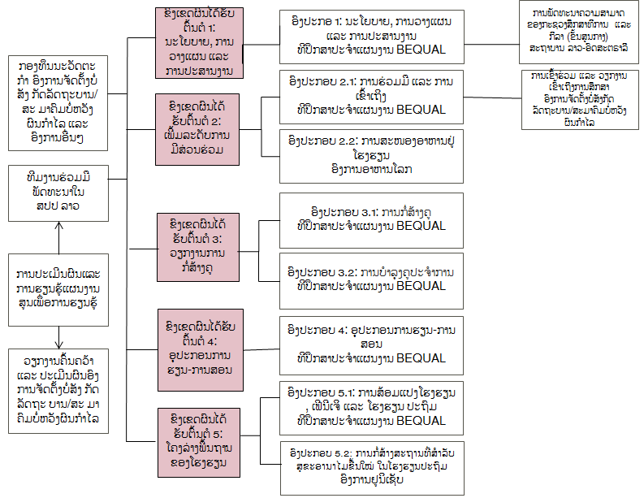

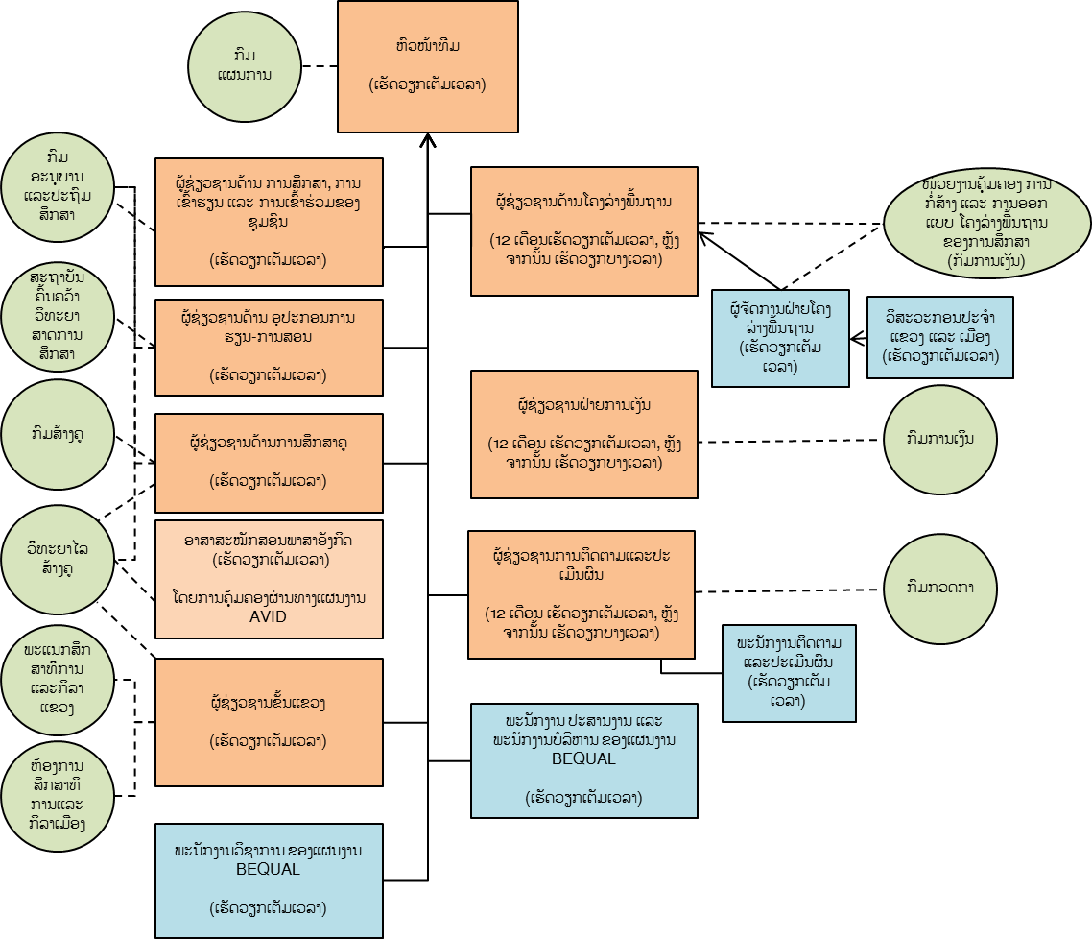

ການ​ຄຸ້ມ​ຄອງ ແລະ​ ການ​ປົກ​ຄອງ
ການ​ຄຸ້ມ​ຄອງ​ ແລະ​ການ​ປົກ​ຄອງ​ໂຄງ​ການ BEQUAL ຈະ​ມີ​ຢູ່​ສອງ​ລະ​ດັບ​ຄື: ລະ​ດັບ​ຍຸດ​ທະ​ສາດ ໂດຍ​ຜ່ານ​ຄະ​ນະ​ຊີ້​ນຳ​ໂຄງ​ການ BEQUAL ແລະ​ລະ​ດັບ​ດຳ​ເນີນ​ງານ ໂດຍ​ຜ່ານໜ່ວຍ​ງານ​ດ້ານ​ວິ​ຊາ​ການ​ຂອງ​ໂຄງ​ການ (ເບີ່ງພາບທີ 4).
ໃນ​ເບື້ອງ​ຕົ້ນ, ຫົວ​ໜ້າ​ກົມ​ແຜນ​ການ ຈະ​ເປັນ​ປະ​ທານ​ໜ່ວຍ​ງານ​ດ້ານວິ​ຊາ​ການໂຄງ​ການ ແລ​ະ​ປ່ຽນ​ຜຽນ​ກັນ​ກັບ​ຫົວ​ໜ້າ​ກົມ​ອື່ນໆ ໃນ​ໄລ​ຍະ​ຕໍ່​ມາ.
ຄູ່​ຮ່ວມ​ມື ຈາກແຕ່​ລະ​ພາກ​ສ່ວນຈະ​ດຳ​ເນີນ​ວຽກ​ງານ​ຢ່າງ​ໄກ້​ຊິດກັບຫົວ​ໜ້າ​ກົມ​ແຜນ​ການ ກະ​ຊວງ​ສຶກ​ສາ​ທິ​ການ​ແລະ​ກິ​ລາ ຄຽງ​ຄູ່​ກັບ​ຄູ່​ຮ່ວມ​ມືອື່ນໆ ເພື່ອ​ຮັບ​ປະ​ກັນ​ໃຫ້​ການ​ຈັດ​ຕັ້ງ​ປະ​ຕິ​ບັດ​ໂຄງ​ການ ດຳ​ເນີ​ນ​ໄປ​ຢ່າງຄ່ອງ​ຕົວ. ຄູ່​ຮ່ວມ​ມື​ຂັ້ນ​ສູນ​ກາງ ປະ​ກອບ​ມີ​ພາກ​ສ່ວນ​ດັ່ງ​ຕໍ່​ໄປ​ນີ້: ກົມ​ແຜນ​ການ, ກົມ​ສ້າງ​ຄູ, ກົມ​ອະ​ນຸ​ບານ​ແລະ​ປະ​ຖົມ​ສຶກ​ສາ, ສະ​ຖາ​ບັນ​ຄົ້ນ​ຄວ້າ​ວິ​ທະ​ຍາ​ສາດ​ການ​ສຶກ​ສາ, ສູນ​ປ​ະ​ກັນ​ຄຸນ​ນະ​ພາບ​ການ​ສຶກ​ສາ, ກົ​ມ​ການ​ເງິນ ແລະ​ກົມກວດກາ​. ໃນ​ຂັ້ນ​ແຂ​ວງ ແລະ​ເມືອງ, ແຜນງານຈະ​ຮ່ວມ​ມື​ກັບ ພະ​ແນກ​ສຶ​ກ​ສາ​ທິ​ການ​ແລະ​ກິ​ລາ​ແຂ​ວງ ຂອງ​ແຂວງ​​ເປົ້າ​ໝາຍ, ພະ​ແນກ​ສຶກ​ສາ​ທີ​ການ​ແລະ​ກິ​ລາ​ເມືອງ ຂອງ​ເມືອງ​ເປົ້າ​ໝາຍ ແລະ​ໂຮງ​ຮຽນ​ສ້າງ​ຄູ ຈຳ​ນວ​ນ​ທັງ​ໝົດ 8 ແຫ່ງ ໂດຍ​ປະ​ສານ​ສົມ​ທົບ​ກັບ​ ທ່ານເຈົ້າ​ເມືອງ ແລະ​ເຈົ້າແຂວງ ທີ່​ກ່ຽວ​ຂ້ອງ.
ນອກ​ຈາກໜ່ວຍ​ງານຂະ​ແໜງ​ສຶກ​ສາຈະ​ມີ​ພາ​ລະ​ບົດ​ບາດ​ເປັນ​ໜ່ວຍ​ງານ​ດ້ານ​ວິ​ຊາ​ກາ​ນແຜນງານ​ BEQUAL ແລ້ວ, ໜ່ວຍ​ງານ​ຂະ​ແໜງ​ສຶກ​ສາ ຍັງ​ມີ​ພາ​ລະ​ບົດ​ບາດ​ໃນ​ການ​ຮັບ​ປະ​ກັນ​ໃຫ້​ນະ​ໂຍ​ບາຍ​ຕ່າງໆ, ລະ​ບົບ​ການວາງ​ແຜນ​ ແລະ​ປະ​ສານ​ງານ ມີ​ຄວາມ​ສອດ​ຄ່ອງ​ກັບ​ກິ​ດ​ຈະ​ກຳ​ຂອງແຜນງານ BEQUAL. ເຖິງ​ຢ່າງ​ໃດ​ກໍ່​ດີ, ​ພາຍໃຕ້ການນຳພາ ຂອງ DFAT ຂອງແຜນ​ງານ BEQUAL ຍັງຈະ​ສືບ​ຕໍ່​ສະ​ໜອງ​ຊັບ​ພະ​ຍາ​ກອນ ເຂົ້າ​​ໃນ​ການ​ຈັດ​ຕັ້ງ​ປະ​ຕິ​ບັດ​ວຽກ​ງານ ໃນ​ນາມ​ທີ່​ເປັນ​ກອງ​ເສ​ນາ​ທິ​ການ ຂອງໜ່ວຍ​ງານ​ຂະ​ແໜງ​ສຶກ​ສາ ແລະ ສືບ​ຕໍ່ໃຫ້​ຄວາມ​ຊ່ວຍ​ເຫຼືອ​ ວຽກ​ງານສ້າງ​ຄວາມ​ເຂັ້ມ​ແຂ​ງ​ໃຫ້ ໂຄງ​ຮ່າງ​ການ​ຈັດ​ຕັ້ງ​ຂອງ​ໜ່ວຍ​ງານ​ຂະ​ແໜງ​ຍ່ອຍ​ຕ່າງໆ ທີ່​ກ່​ຽວ​ຂ້ອງ.

​ຮູບທີ 4: ການຄຸ້ມຄອງ ແລະ ​ການຈັດ​ການຄຸ້ມຄອງຂອງ BEQUAL ຄອງ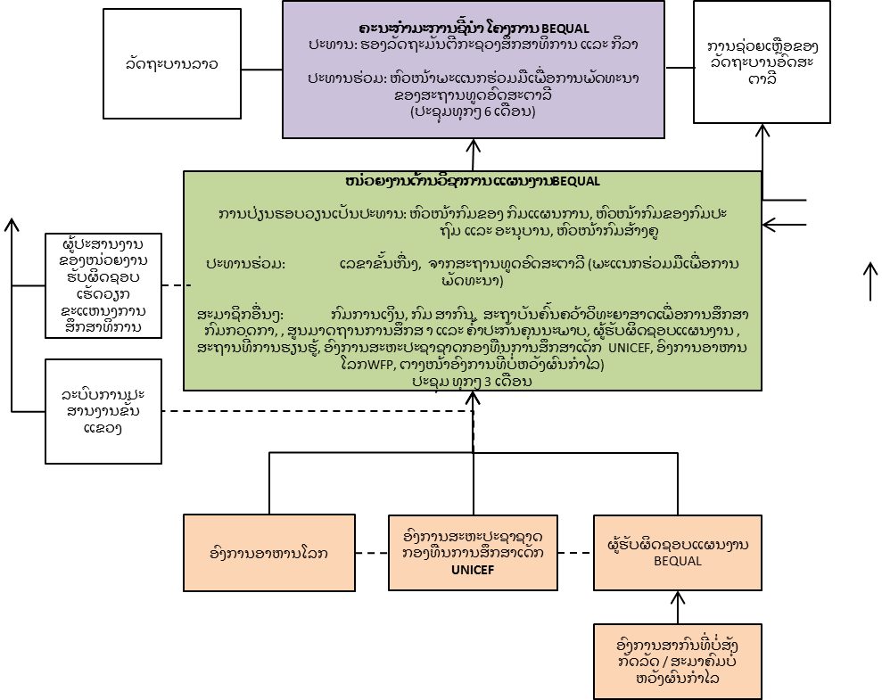

ການ​ຕິດ​ຕາມ ແລະ​ປະ​ເມີນ​ຜົນ
ຮູບ​ແບບ​ວິ​ທີ​ການ​ຕິດ​ຕາມ ແລະ​ ປະ​ເມີນ​ຜົນ​​ແຜນ​ງານ BEQUAL ຈະ​ໄດ້​ຮັບ​ການ​ຈັດ​ຕັ້ງ​ປະ​ຕິ​ບັດ​ໃນ​ຫຼາຍ​ລະ​ດັບ ທີ່​ແຕກ​ຕ່າງ​ກັນ. ແຜນ​ງານ​ດ້ານຄວາມ​ຊ່ວຍ​ເຫຼືອ​ເພື່ອ​ການ​ພັດ​ທະ​ນາ​ຂອງ​ລັດ​ຖະ​ບານ​ປະ​ເທດ​ອົດ​ສະ​ຕ​ຣາ​ລີ ໄດ້​ສ້າງ​ລະ​ບົບ​ກົນ​ໄກເພື່ອການ​ຮຽນ​ຮູ້ ພາຍ​ໃນຂະ​ແໜງ​ພັດ​ທະ​ນາ​ຊົນ​ນະ​ບົດ ຮຽບ​ຮ້ອຍ​ແລ້ວ ແລະ​ໄດ້​ສະ​ເໜີ​ໃຫ້​ຜັນ​ຂ​ະ​ຫ​ຍາຍ​ກົນ​ໄກ​ດັ່ງ​ກ່າວນີ້ ເຂົ້າ​ໃນ​ຂະ​ແໜງ​ການ​ສຶກ​ສາ​ຂັ້ນ​ພື້ນ​ຖານ.
​ເນື້ອ​ໃນ​ຕົ້ນ​ຕໍໃນ​ປະ​ຈຸ​ບັນ​ຂອງ​ກົນ​ໄກ​ດັ່ງ​ກ່າວນີ້ ແມ່ນການ​ສັງ​ລວມ, ຄຸ້ມ​ຄອງ ແລະ​ເຜີຍ​ແຜ່​ບົດ​ຮຽນ​ທີ່​ທອ​ດ​ຖອນ​ໄດ້ ແລະ​ຜົນ​ສຳ​ເລັດ ອີງ​ຕາມພາ​ລະ​ບົດ​ບ​າ​ດ​ ທີ່​ຕິດ​ພັນ​ກັບ​ວຽກ​ງານ​ຕິດ​ຕາມ, ປະ​ເມີນ​ຜົນ ແລະ​ການ​ຄຸ້​ມ​ຄອງຊັບ​ພະ​ຍາ​ກອນ ພາຍ​ໃນ​ຂະ​ແໜງ​ການ​ພັດ​ທະ​ນາ​ຊົນ​ນະ​ບົດ, ຖ້າ​ໄດ້​ຮັບ​ການ​ຜັນ​ຂ​ະ​ຫ​ຍາຍ​ເຂົ້າ​ໃນ​ຂົງ​ເຂດ​ວຽກ​ງານ​ການ​ສຶກ​ສາ​ຂັ້ນ​ພື້ນ​ຖານ, ກົນ​ໄກ​ດັ່ງ​ກ່າວນີ້ ຈະສະໜອງໜ້າທີ່ຄ່າຍຄືກັນ ສຳລັບແຜນງານ BEQUAL. ສະ​ນັ້ນ ວຽກ​ງານ​ຕິດ​ຕາມ ແລະ​ປະ​ເມີນ​ຜົນ​ຂອງແຜນງານ BEQUAL ໃນ​ລະ​ດັບ​ແຜນ​ງານ​ລວມ ຈະ​ໄດ້​ຮັບ​ການຊີ້​ນຳ ພາຍ​ໃຕ້​ກົນ​ໄກ​ດັ່ງ​ກ່າວນີ້ ຊຶ່ງ​ຈະ​ເປັນ​ພື້ນ​ຖານ​ໃນ​ການ​ຕິດ​ຕາມ​ ແລະ​ ປະ​ເມີນ​ຜົນ​ ການ​ລົງ​ທຶນໂດຍລວມ ເພື່ອ​ພັດ​ທະ​ນາ​ກາ​ນ​ສຶກ​ສາ​.
ໃນ​ລະ​ດັບ​ອົງ​ປະ​ກອບ​ໂຄງ​ການ, ວຽກ​ງານ​ຕິດ​ຕາມ​ແລະ​ປະ​ເມີນ​ຜົນ ຈະ​ໄດ້​ຮັບ​ການ​ຈັດ​ຕັ້ງ​ປະ​ຕິ​ບັດ ໂດຍ​ແຕ່​ລະ​ພາກ​ສ່ວນ​ທີ່​ຈັດ​ຕັ້ງ​ປະ​ຕິ​ບັດ​ກິດ​ຈະ​ກຳ​ໂຄງ​ການ (ເຊັ່ນ: ອົງ​ການ​ອ​າ​ຫານ​ໂລກ, ອົງ​ການ​ອຸຍ​ນີ​ເຊັບ ແລະ​ຫົວ​ໜ້າ​ທີມ​ງານ​ທີ່​ປຶກ​ສາ ໂດຍ​ສົມ​ທົບ​ກົມກວດ​ກາ) ແລະ​ພາຍ​ໃນ​ແຕ່​ລະໝວດ​ກິ​ດ​ຈະ​ກຳ ເຊັ່ນ​ ກິດ​ຈະ​ກຳ​ຈຳ​ນວນ​ໜຶ່ງ ທີ່​ຈະ​ໄດ້​ຮັບ​ການ​ຈັດ​ຕັ້ງ​ປະ​ຕິ​ບັດ​ໂດຍ​ອົງ​ການ​ຈັດ​ຕັ້ງ​ທີ່ບໍ່​ສັງ​ກັດ​ລັດຖະບານ ແລະ​ອົງ​ການ​ຈັດ​ຕັ້ງ​​ທີ່ບໍ່​ຫວັງ​ຜົນ​ກຳ​ໄລ ແລະ​ໂດຍ​ຫົວ​ໜ້າ​ທີມ​ງານ​ທີ່​ປຶກ​ສາຂອງແຜນງານ BEQUAL.
​ຂໍ້ມູນອື່່ນໆກະລຸຊອກຫາຂໍ້ມູນຢູ່ລຸ່ມນີ້
ກະລຸນາເບີ່ງເອກະສານແຜນງານປັບປຸງຄຸນນະພາບ ແລະ ຂະຫຍາຍ ໂອກາດເຂົ້າຮຽນ
ສຳລັບການສຶກສາຂັ້ນພື້ນຖານ ຢູ່ ສ ປປ ລາວ (BEQUAL) http://aid.dfat.gov.au/countries/eastasia/laos/Documents/bequal-investment-design-doc.pdf
ເບີ່ງການໃຫ້ທືນຂອງລັດທະບານອົດສະຕາລີຕໍ່ ປະເທດລາວທີ່: http://aid.dfat.gov.au/countries/eastasia/laos/Pages/home

